УТВЕРЖДАЮ
Начальник военной кафедры
капитан 1 ранга
И. Глотов
«___»___________2013 г.

ПЛАН ЗАНЯТИЯ

Вид занятия: групповое занятие
Тема:7.10.4.3.: Сетевое планирование при организации ТО РАВ.

Время: 4 часа.

Учебная цель: Формировать навыки в разработке планирующих документов при организации ТО РАВ.

№  п.п | Перечень основных вопросов  (положений темы) | Ориентировочно отводимое время | Организационно методические замечания
1.  2.  3. | ВВОДНАЯ ЧАСТЬ  - Объявление темы, учебных целей, основных вопросов занятия.  - Обоснование актуальности темы занятия.  - Проверка готовности к занятию.  УЧЕБНЫЕ ВОПРОСЫ  - Сетевое планирование при организации технического обслуживания и ремонта вооружения  - Методика расчета сетевого графика  - Анализ и оптимизация сетевого графика  ЗАКЛЮЧИТЕЛЬНАЯ ЧАСТЬ  - Выводы по теме занятия.  - Ответы на вопросы.  - Задание на самостоятельную подготовку. | 10 мин  30 мин  35 мин  5 мин | - Проверка наличия студентов и их внешнего вида.  - Объявление темы, учебной и воспитательной целей, вопросов, литературы.  - Доведение актуальности темы занятия.  2.1 Студенты изучают перечни проверок, схемы и готовятся к составлению сетевого графика.  - Студенты составляют в отчете сетевой график.  - Сделать выводы по теме.  - Ответить на возможные вопросы.  3.3 Проконтролировать сдачу секретных тетрадей.
ПЕРЕЧЕНЬ:
1.Наглядных пособий: стенды, плакаты.

2.Литературы для изучения:
- Руководство по эксплуатации РАВ №225.
- Салуквадзе К.В. Эксплуатация и ремонт РАВ ч.1. М.: Военное издательство, 1993 г., №227.
3.Справочных материалов:

«___»___________2013 г Доцент цикла №2

А. Громов
Санкт-Петербургский национальный исследовательский университет информационных технологий механики и оптики

Военная кафедра

Утверждаю
Начальник военной кафедры
капитан 1 ранга
И. Глотов
«___»___________2013 г.

ГРУППОВОЕ ЗАНЯТИЕ № 7.10.4.3
(номер по тематическому плану)
Тема: Сетевое планирование при организации ТО РАВ
(наименование темы занятия по тематическому плану)
по дисциплине: Конструкция и эксплуатация артиллерийских механических, оптико-электронных и навигационных приборов
(наименование дисциплины)

Рассмотрено и одобрено на заседании ВК
Протокол №__________
от «___»________2013 г.

Санкт-Петербург
2013

ТЕМА 7.10.4.3 «Сетевое планирование при организации ТО РАВ»

ВРЕМЯ: 4 часа

УЧЕБНЫЕ ЦЕЛИ: Формировать навыки в разработке планирующих документов при организации ТО РАВ.

УЧЕБНЫЕ ВОПРОСЫ:

Сетевое планирование при организации технического обслуживания и ремонта вооружения
- Методика расчета сетевого графика
- Анализ и оптимизация сетевого графика

МАТЕРИАЛЬНО-ТЕХНИЧЕСКОЕ ОБЕСПЕЧЕНИЕ:

Видеопроекционная система.

Графопроектор.

СРЕДСТВА ОБЕСПЕЧЕНИЯ ОСВОЕНИЯ МАТЕРИАЛА ЗАНЯТИЯ:

Схемы.
- Стенды.
- Плакаты.
- Слайды.
- Учебно-наглядные пособия.

ЛИТЕРАТУРА:
- Руководство по эксплуатации РАВ №225.
- Салуквадзе К.В. Эксплуатация и ремонт РАВ ч.1. М.: Военное издательство, 1993 г., №227

Вопрос 1. Сетевое планирование при организации технического обслуживания и ремонта вооружения

Общие понятия о методе сетевого планирования
Обслуживание и ремонт современного ракетно-артиллерийского вооружения представляет собой сложную совокупность большого количества разнообразных работ, выполняемых различными специалистами и службами. От того, насколько правильно будет организовано выполнение каждого вида работ, зависят общая продолжительность обслуживания и ремонта вооружения, рациональное использование оборудования и специалистов войсковых ремонтных органов.
Важное место в реализации этих задач занимают сетевые методы планирования и управления (СПУ). Основой СПУ является сетевой график, который представляет собой схематическое изображение плана работ, наглядно показывающее последовательность во времени и взаимосвязь всех событий и операций. Основными элементами сетевого графика являются операции (работы), события и пути. Работы, в свою очередь, подразделяются на работы действительные, работы-ожидания и фиктивные работы.
Действительная работа — трудовой процесс, требующий затрат времени и ресурсов. На графике изображается сплошной стрелкой.
Работа-ожидание не требует затраты ресурсов, но занимает определенное время (например, высыхание краски). На графике также изображается сплошной стрелкой.
Фиктивная работа отражает логическую связь между двумя или несколькими работами, не требует затрат ресурсов и времени. На графике обозначается пунктирной стрелкой.
Событие — промежуточный или окончательный результат одной или нескольких операций, необходимых для начала других операций. На графике событие обозначается кружком.
Таким образом, событием (узлом) сетевого графика считается момент времени, когда выполнены все предыдущие операции и могут быть начаты все последующие.
Путь — любая последовательность работ, в которой конечное событие каждой работы совпадает с начальным событием следующей за ней работы.
Полный путь максимальной длины, образованный частью операций от начального до конечного события, определяет продолжительность выполнения всего объема работ и носит название критического пути.
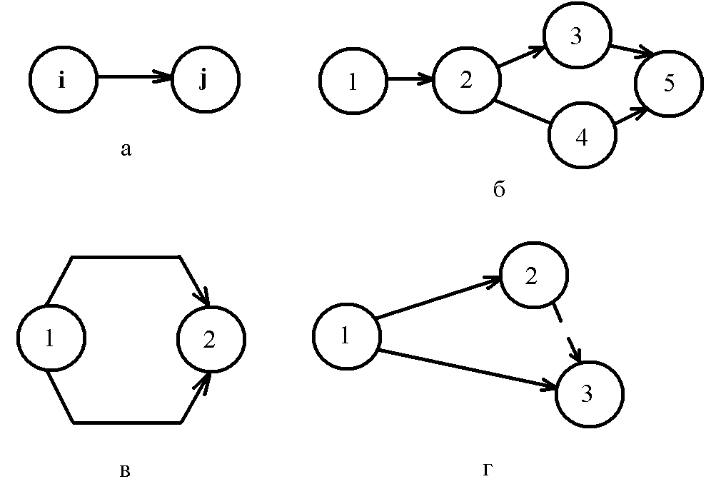
Рисунок 2.2 – Обозначение операций на сетевых графиках

Каждая операция сетевого графика определяется двумя событиями— начальным и конечным, которые соответственно обозначаются индексами iи /, как показано на рис. 2.2, а, причем номер i всегда меньше, чем j. С целью различия операций между собой каждая из них должна иметь свой номер, как показано на рис. 2.2, б, где операции 1—2, 2—3, 2—4, 3—5 и 4—5 легко отличить одну от другой. В случае когда две или более операций соединяют два узла (рис. 2.2 в, г), для их отличия используется фиктивная операция и вместо двух операций 1—2 вводятся операции 1—2, 1—3, 2—3, где операция 2—3 является фиктивной (рис. 2.2, г).
Таким образом, на сетевом графике не должно быть работ, имеющих одинаковые индексы, т. е. с общими начальными и конечными событиями. Кроме того, в сетевых графиках не должно быть замкнутых контуров, т. е. путей, соединяющих данное событие с ним же самим.
В системах сетевого планирования и управления различают следующие виды сетевых графиков.
По степени детализации:
— детализированные;
— укрупненные.
По характеру отображения:
— з терминах событий;
— в терминах работ;
— в терминах работ и событий.
В зависимости от объема различают сетевые графики большого объема, когда график содержит более 10 000 работ, среднего объема— от 1500 до 10 000 работ и малого объема, когда сетевой график содержит менее 1500 работ.
Укрупненные (сводные) сетевые графики предназначены для высшего уровня руководства и насчитывают меньшее число событий. На таком графике каждая работа характеризует комплекс мероприятий.
Детализированные (первичные) сетевые графики предназначены для низшего уровня руководства и могут быть детализированы до уровня одного исполнителя. Например, сетевой график комплексного ТО образца вооружения.
Детерминированные сетевые графики — это такие графики, в-которых даются однозначные оценки времени выполнения операций на основе нормативов и справочников. Вероятность выполнения любого события на таком графике принимается равной единице.
Основным элементом сетевых графиков в терминах работ является работа. Стрелки определяют связи между работами и ориентацию работ соответственно логике процесса, отображаемого данной сетью. Исходная работа не имеет предшествующих работ,, а завершающая последующих. Работы изображаются прямоугольниками, в которых записывается шифр работы, а под ними — ее продолжительность. Наименование работы записывается сверху.
Сетевые графики в терминах работ и событий являются производными от перечисленных выше видов. В этих моделях основными элементами являются работы и события. Работы изображаются стрелками, события —кружками. Продолжительность работы записывается под стрелкой. Вид сетевого графика в терминах работ и событий показан на рис. 2.3.
При сетевом планировании необходимо:
1. Сформулировать все работы, которые подлежат выполнению, для достижения конечного результата.
2. Выяснить, какие работы могут выполняться одновременно и какие работы должны быть закончены прежде, чем может быть начата очередная работа.
3. Составить перечень работ с соблюдением последовательности их выполнения.
4. Определить ожидаемое время работ.
5. Распределить работы между номерами расчета (артиллерийскими мастерами).
6. Составить таблицу исходных данных по следующей форме (табл. 2.9).
7. Построение графика проводить слева направо, от .исходного до замыкающего события.

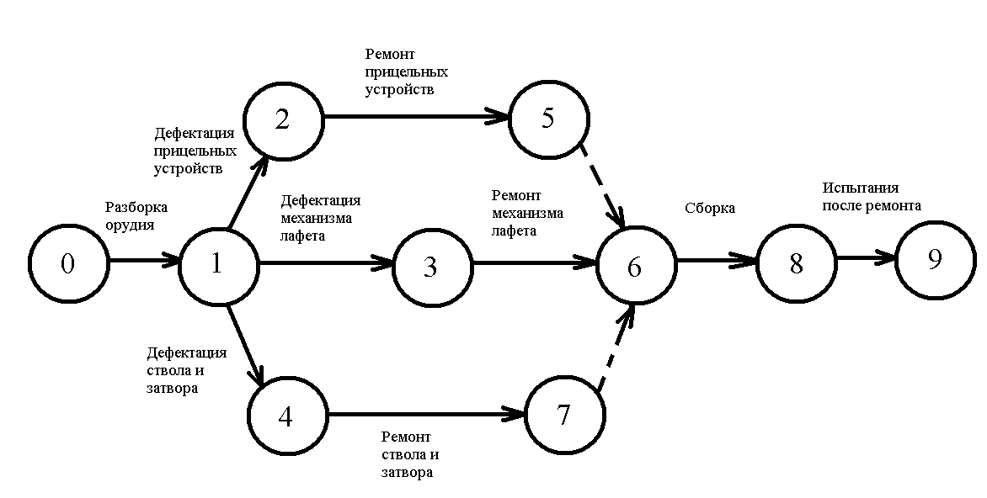
Рисунок 2.3 – Сетевой график в терминах работ и событий

Исходные данные для построения сетевого графика
Номер операции | Обозначение | Содержание операции | Ожидаемое время, мин |  | Исполнители
Номер операции | Обозначение | Содержание операции | Минимальное | максимальное | Исполнители
1 | 0 – 1 | Подготовка к проведению технического обслуживания изделия | 130 | 200 | НР, 1, 2, 3 и 4-й

Выводы:
Таким образом, в результате рассмотрения вопроса, студенты ознакомились с общими понятиями о методе сетевого планирования, изучили его основные этапы и узнали какие действия необходимо произвести для проведения сетевого планирования.
Вопрос 2. Методика расчета сетевого графика

К основным параметрам сетевого графика относят:
1. Продолжительность-выполнения операции.
2. Сроки свершения событий.
3. Сроки начала и окончания операций.
4. Резервы времени.
5. Коэффициент напряженности работ.
6. Вероятность выполнения события в расчетные сроки.
Продолжительность выполнения операции определяется на основе справочников и нормативов, утвержденных руководящими документами. Если продолжительность не установлена нормативными документами, то для ее определения используется вероятностный метод, когда исполнители на основе собственного опыта выполнения аналогичных работ назначают три оценки времени:
максимальную t_{max}
минимальную tmin;
наиболее вероятную t_{i,j}^{нв}

При этом средняя продолжительность операции определяется по формуле
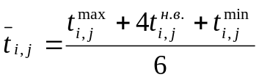

где:
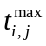
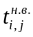– максимальная продолжительность операции при наиболее неблагоприятных условиях.
– наиболее вероятная оценка продолжительности операции
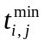– минимальная продолжительность операции при наиболее благоприятных условиях

Для оценки неопределенности продолжительности операции находят дисперсию по следующей приближенной формуле:
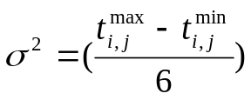

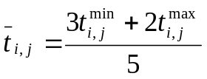 В случае двух оценок времени продолжительность операции находят по формуле

В системах СПУ различают ранний и поздний сроки свершения событий.
Ранний срок события t_{p,i} определяется как наиболее раннее время, когда могут быть начаты операции, исходящие из соответствующего узла, и равен продолжительности максимального из предшествующих событию i пути, начиная от исходного:
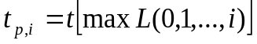

Для начального узла ранний срок принмается равным нуля. Ранний срок для последующего события определяется прибавлением длительности последующей операции к раннему моменту предшествующего события. Если в узел входит несколько операций, то ранним сроком события считается наибольшее время из всех ранних времен окончания этих операций.
Ранние моменты событий обозначаются одним из символов, приведенных на рис. 2.4. Для узла 6 ранний срок свершения события равен 22, а не 17 и не 11.
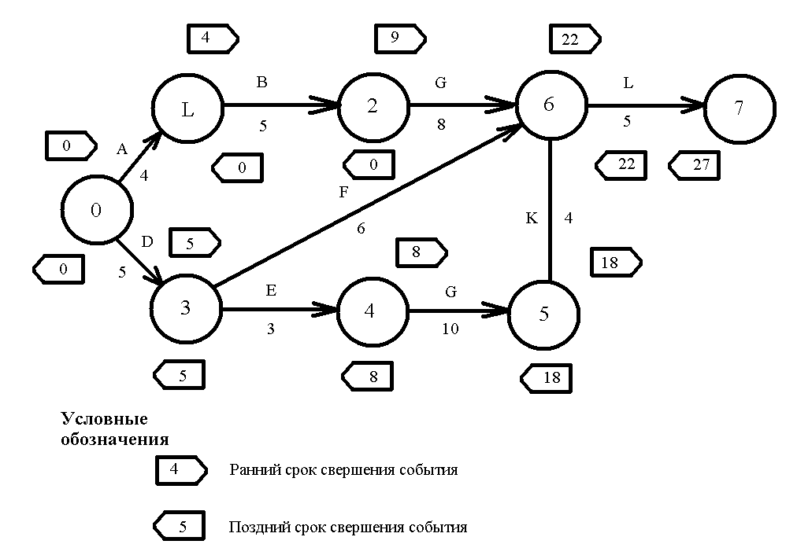
Рисунок 2.4 – К расчету сроков свершения событий

Поздний срок свершения события t_{п, i} для данного узла определяется как наибольшее время из всех поздних времен окончания операций, входящих в этот узел, и равен разности продолжительностей критического и максимального из последующих за событием i путей
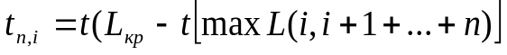

Вычисление позднего срока события называется обратным ходом, т. е. вычисление начинается с последнего узла и ведется дли каждого события сетевого графика вплоть до начального.
Поздний срок последнего события полагается равным раннему сроку этого события. Поздний срок предыдущего события можно определить как разность между поздним сроком последующего события и длительностью предшествующей операции, т. е.
Ui = t_{nti}—t_{iti}. (2-9)
Если из узла выходит несколько операций, то перед определением позднего срока соответствующего в этом узле события следует рассмотреть поздние начальные моменты для каждой операции, исходящей из этого узла. В качестве позднего момента события надо взять поздний момент начала той операции, которая должна начаться первой по времени. Так, на рис. 2.4 поздний срок события 3 равен 5, а не !8.
Для совместного обозначения сроков событий используются различные символы, показанные па рис. 2.5.
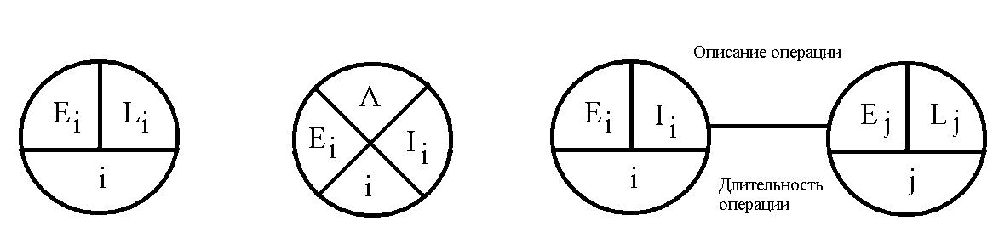
Рисунок 2.5 – Обозначение сроков свершения события на графике: i – номер предыдущего узла, Е – ранний срок свершения события, L – поздний срок свершения события, А – фактический срок свершения события.

Разница состоит в их физической сущности. Резерв времени начальный свидетельствует о том, что начало выполнения операции может быть задержано на величину Р_{н} и закончено в установленный срок, а резерв времени конечный свидетельствует о том, что операция может быть закончена раньше установленного срока на величину Р_{К)} как показано на рис. 2.6.
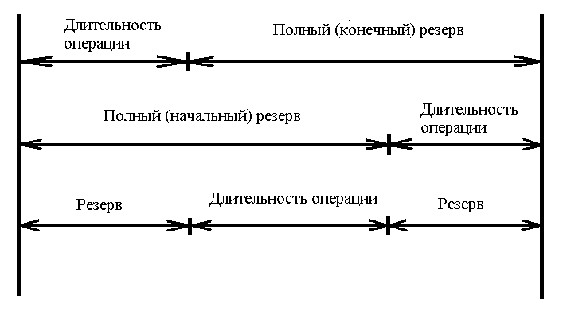
Рисунок 2.6 – Определение начального и конечного резервов времени

В системе СПУ различают следующие сроки начала и окончания операций:
- Раннее начало операции t_{p, н (i, j)} ;
- Раннее окончание операции t_{p, о (i, j)} ;
- Позднее начало операции t_{п, н (i, j)} ;
- Позднее окончание операции t_{п, о (i, j)} ;
Ранним началом операции называется ранний срок свершения предшествующего ей события.
Ранним окончанием операции называется ее раннее начало плюс продолжительность операции.
Поздним началом операции называется ее позднее окончание, исключая продолжительность самой операции.
Поздним окончанием операции называется поздний срок свершения следующего за ней события.
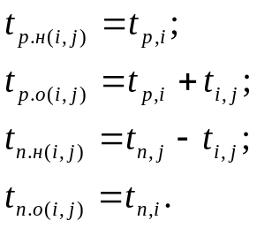Если рассчитаны ранние и поздние сроки свершения событий, то для расчета сроков начала и окончания операций можно использовать следующие зависимости:

Резервы времени

Под резервами времени понимают допустимые сдвиги сроков свершения операций и выполнения работ при условии, что срок свершения конечной операции не изменяется.
В сетевых графиках резервом времени обладают те операции, которые не лежат на критическом пути. Наличие резерва времени позволяет проводить оптимизацию сетевого графика без привлечения дополнительной рабочей силы и материальных ресурсов.
В системах СПУ различают:
- Резерв времени начальный Р_{н} ;
- Резерв времени конечный Р_{к} ;
- Резерв времени пути Р_{L} ;
- Резерв времени работы, который подразделяется на полный, свободный и частные резервы.
Резерв времени начальный определяется как разность между поздним и ранним началами операции.
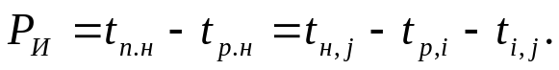

Резерв времени конечный определяется как разность между поздним и ранним окончаниями операции
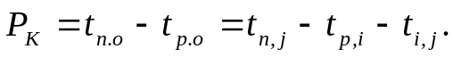

Из формул видно, что Р_{н}=Р_{к}.
Резерв времени пути Р_{L} определяется как разность между продолжительностью критического и данного пути
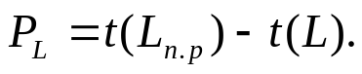

Величина Р_{L} показывает время, на которое могут быть увеличены продолжительности всех работ некритического пути при сохранении общего срока выполнения работ.
Полным резервом времени называется разность между сроком окончания, сроком раннего окончания и ее длительностью
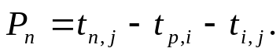

Как видно из этой формулы, полный резерв равен начальному или конечному. Разница между ними состоит в том, что полный резерв может быть разделен: часть его может быть использована до позднего начала операции, а оставшаяся часть после раннего окончания операции, как показано на рис. 2.7.
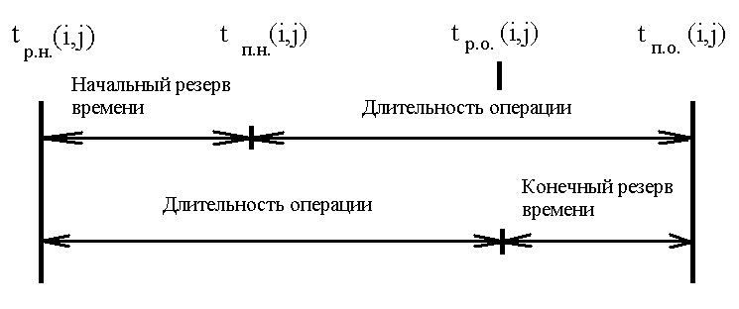
Рисунок 2.7 – Определение полного резерва времени

Свободный резерв времени имеет место у операций, для которых ни начальное, ни конечное события не принадлежат к событиям критического пути. Свободный резерв показывает, что можно увеличить продолжительность операции на величину ее свободного резерва, не влияя на сроки ее начального и конечного события, и на величину резервов времени у всех остальных операций сети.
Частные резервы времени имеют место у операций, которые своим окончанием или началом связаны с критическим путем.
Анализ резервов времени позволяет выявить критический путь сетевого графика, который должен удовлетворять следующим трем критериям:
1. Ранний и поздний сроки окончания работ для t-го узла должны быть равными, т. е. t_{p,i} = t_{п,i}
2. Длительность операции равняется разности между поздним сроком свершения события j и ранним сроком свершения события i, т. еt_{i,j}=t_{п,j}-t_{p,i}
3. Ранний и поздний сроки свершения события для j-ro узла должны быть равными, т. е. t_{п,j}=t_{p,i}
Таким образом, зная сроки свершения событий, можно определить критический путь. Как правило, критический путь па сетевом графике обозначается стрелками большей толщины или двойными стрелками.
Коэффициент напряженности работ
Загрузка исполнителей на различных путях сетевого графика характеризуется коэффициентом напряженности работ Кна, j). который определяется как отношение продолжительности заключенных между узлами событий отрезков путей, одним из которых является путь максимальной продолжительности, проходящей через рассматриваемую операцию, а другим критический путь:
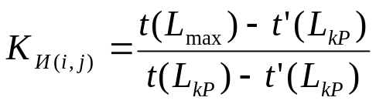

где
t(L_{mаx}) — продолжительность максимального пути, проходящего через данную работу;
t'(Lкр) —продолжительность отрезка критического пути, совпадающего С путем Lmaxl
t(Lкр) —продолжительность критического пути.

Выводы:
В результате изучения данного вопроса студенты ознакомились с методикой построения сетевого графика и узнали ее основные параметры.
Вопрос 3. Анализ и оптимизация сетевого графика

Анализ сетевого графика проводится с целью оценки целесообразности структуры графика, загрузки исполнителей работ на всех операциях, возможности сокращения критического пути, т. е. конечного времени выполнения всех операций, предусмотренных сетевым графиком.
О загрузке исполнителей работ судят по величине коэффициента напряженности работ. Из опыта установлено, если Kн(i,j) = (0,7—0,9) для всех узловых событий и работ, то сетевой график составлен рационально, если нет — график подлежит оптимизации. О соответствии конечного срока выполнения работ заданному (директивному) судят по величине вероятности выполнения работ в указанный срок. Как указано в работе [2], если 0,35<Рi< 0,65, то заданный объем работ будет выполнен в установленный срок.
Оптимизировать сетевой график можно по критериям времени, ресурсов, качества организации работ, стоимости и т. д. Для оптимизации сетевого графика используются резервы времени. Таким образом, оптимизация сетевого графика сводится к сокращению длины критического пути и к выравниванию продолжительностей всех путей сети, а также к равномерному распределению различных видов ресурсов.
Оптимизация по времени проводится за счет переброски ресурсов с ненапряженных работ, у которых имеются значительные ресурсы времени. Если внутренних ресурсов недостаточно, то оптимизацию по времени можно проводить за счет дополнительного привлечения специалистов и оборудования, а также изменения последовательности выполнения операций и отыскания новых технологических последовательностей выполнения операций, позволяющих сократить время.
В процессе оптимизации сетевого графика по времени необходимо постоянно проверять длительность остальных путей и сравнивать их между собой, так как в результате корректировки какой-то из путей может стать критическим.
Оптимизацию сетевых графиков по времени наиболее целесообразно проводить при отработке планов выполнения следующих задач:
— отработка планов перевода вооружения подразделения (части) в повышенную или полную боеготовность;
— отработка плана подготовки изделий к боевому применению;
— отработка планов проведения технических обслуживании вооружения и т. п.
Оптимизация по ресурсам проводится с целью наиболее равномерного распределения имеющихся ресурсов рабочей силы и оборудования по времени выполнения заданной работы. Оптимизация по ресурсам проводится за счет использования резервов времени операций. Увеличивая продолжительность операции, имеющей резерв времени, можно уменьшить количество специалистов на выполнение данной работы.
Оптимизацию по ресурсам проводят следующим образом.
1.На основе параметров сетевого графика строится линейный график работ таким образом, чтобы каждая операция наносилась после окончания предыдущей операции. При этом среднее время выполнения операций наносится сплошной линией, а резервы
пунктирной. Над линией, показывающей продолжительность работы, проставляют число мастеров, выполняющих данную работу.
2.Проводят анализ операций, имеющих резервы времени, и определяют возможность сдвига их влево или вправо с целью высвобождения части личного состава,
3.Устанавливают возможность привлечения высвободившегося личного состава для выполнения операций критического пути. Это возможно при расширении фронта работ.
4.Производят перерасчет параметров сетевого графика.
Необходимо предусматривать выполнение работ личным составом как в полном, так и в сокращенном составе. Для этого необходимо заранее составитbn, несколько сетевых графиков, проводя оптимизацию их по времени.
Оптимизированный сетевой график строят в масштабе времени и производят окончательный расчет всех его параметров. Сроки начала и окончания работ могут быть увязаны по времени с календарем.
Практика показывает, что сетевые графики используются в основном руководителем работ. У непосредственного исполнителя должна быть операционная карта, в которой указываются содержание операций, последовательность их выполнения и временные нормы, соответствующие сетевому графику.

Выводы:
В результате изучения данного вопроса студенты научились проводить анализ и оптимизацию сетевого графика, а также ознакомились с особенностями проведения этих этапов планирования.

Контрольные вопросы:
1) Назвать этапы организации работ по техническому обслуживанию.
2) Назвать типы основных документов используемых в ремонтных подразделениях.
3) Как осуществляется обеспечение ремонтных органов запасными частями, инструментом и принадлежностями.

Задание на самостоятельную подготовку:
1) Повторить материал по конспекту лекций
2) Проработать материал по рекомендованной литературе «Эксплуатация и ремонт РАВ»
3) Дополнить конспект схемами технологического процесса капитального и среднего ремонта

ДОЦЕНТ ЦИКЛА № 2

А. ГРОМОВ

